Výzkumný ústav rostlinné výroby, v.v.i.
Drnovská 507, 16106 Praha 6 IČ: 00027006, DIČ : CZ00027006
Tel : 233 022 111 Fax: 233 310 638 Web: www.vurv.cz
Zřizovací listina MZ -č.j 22938/2006-11000
LINDĚ GAS a.s.
U Technoplynu 1324 198 00 Praha 9

Datum:
Vyřizuje: Polesný Vladimír
Telefon: 2330 22 305
27.11.2017
E-mail: polesny@vurv.cz

Objednávka: 2017 - 0790
Na dodacích listech a fakturách prosím vždy uvádějte číslo naši objednávky. Bez tohoto čísla nebudeme schopní Vaše doklady akceptovat.
Množství
Předmět
Argon - 5.0 LG (svazek-12 lahví) - 300 barr

1,00 bal
Platba převodem !!!
Číslo zákazníka :511462060
Prosím o potvrzení objednávky RAZÍTKEM .podpisem a zaslání zpět.Nutné při objednávce nad 50 000,-Kč,Děkuji,Vladimír Polesný.
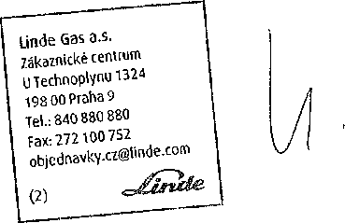
Kontakt pro převzetí: pí.Pechová Miroslava, Ing. 233 022 299, 702 087 696
Příjem zboží: hlavní sklad pondělí - čtvrtek 8-14 hod.

